“山东兴农网”县级板块设计说明
- 总体思路：
考虑到我省众多县站的实际情况，县级兴农网总体开发原则要简单、突出重点，页面多采用静态html制作，尽量少的采用动态网页（ASP）.栏目的设置总体固定，但各地可以根据当地的实际情况设计有自己特色的栏目，有条件的县也可以自己设计主页。这样，可以让我们山东兴农网三级平台风格既能做到相对统一，又不乏特色，百花齐放。
县级网页的开发、设计、管理工作，一般放在当地或市级，省兴农网提供空间（虚拟目录），并负责监督指导。用户通过ftp方式进行资料（网页）上传，具体内容稍候说明。
信息是网站发展的生命，县级网站资料的收集应立足本地，广泛深入乡镇、农户、市场、企业，积极发展会员等，一方面是采集第一手资料，另外也是宣传兴农网的一种好方式。这样的网站才生动，有活力，否则不会吸引更多的访问者。为了体现山东兴农网的三级体系，县级网站纵向要加强和市级、省级网站的交流，横向要与当地的涉农部门进行合作。
- 网页设计：
网页设计软件有许多，每个人的习惯、熟悉程度也不尽相同，我们推荐dreamweaver、photoshop为主要工具，frontpage、flash、firework、editplus等为辅助工具。以下分为几部分进行设计说明：
1．主页设计：
主体采用asp动态网页制作。网页颜色基调以绿色为主，宽度760像素。整个结构分3部分组成，首部、主体、尾部。
首部主要是放置一些主题的内容，顶端右对齐放置超链接，内容可以选择，但建议保留“山东兴农网、设为首页、设为收藏、免费邮箱”。修改时应注意链接的准确性。接着下面放置logo和banner,大小分别为：100*70，660*50，每个县设计自己的logo和banner，但应该突出“山东兴农网”这个我们共同的品牌，例如：建议logo字样应为“山东兴农网。曲阜”。还要注意要包含百灵鸟标志，它是我们网站的形象，应该特别突出。Banner的制作不做特别的限制，只要能反映网站的宗旨和特色即可，要注意与logo搭配协调。建议采用gif动画或者flash，否则会显得不太生动。Banner的下面是各个二级页面的标题，顺序可以不固定，也可以增添新的栏目。标题可以用文字表示，也可以用图片或者flash按钮代替.右下角为显示日期、星期,用户可以改变显示颜色以及格式.
主体是主要信息的集合，宽度为760像素，用户可以改变整个布局的色彩、结构等。主体包括：天气预报、价格行情、兴农快讯、供求热线、农业技术、用户登录、本地风光、政策法规、知名企业、招商引资、明星乡镇、农网站台、各类链接。详情见下图。以下将详细介绍。
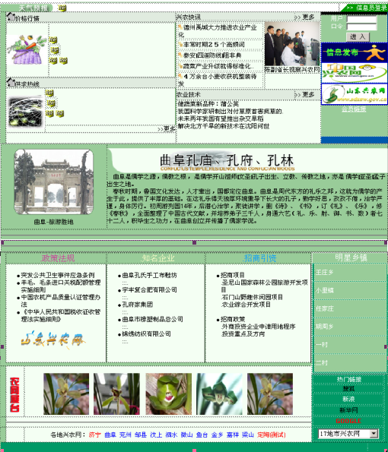
最上面的是天气预报栏目，它以marquee的形式表现，预报内容由asp代码执行读取，用户只需及时修改当前目录（同主页目录相同）下的forecast.txt文件（asp代码不需要改动）即可实现自动更新。
价格行情：它以自下而上的marquee形式表现，asp代码编写，此处数据来自省兴农网数据库，用户可根据自己地区的代码改变参数，来限制显示的内容(修改位置在default.asp文件的113行附近有标志)，一般情况下，只需要显示“农副产品“的信息即可。
供求热线：asp代码编写，此处数据也共享省兴农网数据库，但这里只显示数据库中最新的前4条，用户暂时不用修改其内容。“更多“则链接省兴农网相关内容。
兴农快讯：这是个很重要的部分，后面许多栏目的制作都要仿照该栏目的思路。采用静态html页制作，位于news目录下。需要信息员掌握一定的网页处理能力，可以参考news目录下的文件作为参考模板，每条新闻信息只需修改模板中的相关内容即可。每条新闻的显示页面不用做的复杂，以清晰直观为主。由于是静态网页，所以网页排列的顺序需要特别注意，最新的新闻放在最上面的位置，文件名的定义可以按照自己的习惯起，最好以数字结尾，例如：news1_1.htm、news1_2.htm、news1_3.htm,以此类推，新的文件肯定news后面的数字就越大。新闻网页做好后，就要修改主页上的链接了，主页上的兴农快讯就6条（包括一条图片新闻），见下图：
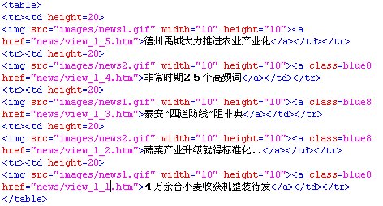
现在增添一条新闻，同时就要删除一条新闻，用户只需通过复制、删除代码，然后编辑一下即可，修改后如图所示：
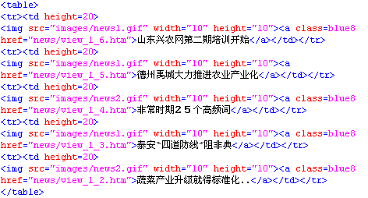
主页上新闻标题的长度限制在13个汉字之内，如果标题超过13个汉字，需要在第12个汉字后用2个逗点省略。
图片新闻，制作、修改和前面一样，只不过是图片在主页上的大小需要限制一下，108*90，在具体页面中的大小可以和原来大小一致。
由于兴农快讯栏目需要经常修改主页的内容，所以，如果没有把握，建议在修改之前做好备份，下面还有许多内容都需要改动主页，到时就不再多提。
农业技术：此处共有5条，采用静态html页，文件也存放在news目录下即可。农业技术的内容应根据当地的实际农业特色和农时作相应的改动。例如：荷泽各县应突出畜牧、林业的相关技术，寿光应突出蔬菜种植的相关知识，不同季节内容也不应该相同，总体应做到适时、适地。网页的制作和修改同“兴农快讯”。“更多”则链接到省兴农网服务器相关内容上，以免造成太多的重复建设。
信息员登录：信息员直接通过该处进入信息上传服务器（218.104.5.55）,此处不需要做什么大的改动。
信息发布：是专供上网用户发布供求信息，直接与省兴农网服务器链接，也不需要做大的改动，但图片可以自己设计。
会员链接：这里可以放置一些会员信息，如果没有网页，可暂时把会员单位的名字显示出来。
本地风光：是一个宽760像素的表格，它是一个单独的文件，模板中用<!--#include file="qfly.inc.asp"-->来镶嵌在适当的位置上。注意：该文件名自己定义，最好存放在根目录下。用户可以编辑这个文件，该栏目主要是展示当地的风光、文化、旅游等信息，它位于主页的中心位置，比较容易吸引人的主意，而且它也不会经常改变，因此这个板块应该做得美观一些。
政策法规：静态网页，主要介绍和当地相关的农业政策法规、条例、文件等，建议用户建立zcfg目录，然后把文件都存在这里，其他制作可以仿照兴农快讯栏目的要求。
知名企业：静态网页，宣传介绍当地的知名企业，建立zmqy目录，把网页都存在此，其他制作可以仿照兴农快讯栏目的要求。
招商引资：静态网页，介绍当地招商项目、政策、环境等，建立zsyz目录，网页存在此。其他制作可以仿照兴农快讯栏目的要求。
政策法规、知名企业、招商引资三个栏目结构比较类似，排版的次序可以互换，不一定非得按照模板这个顺序。至于每个栏目的空间布局，可以仿照模板，也可以自己加以变化，尽量做到既内容充实又能美观大方。
明星乡镇：静态网页，介绍当地有特色，较有声誉的知名乡镇，建立mxxz目录，把网页存放在此，各地可以根据当地实际增添或减少该栏目乡镇的数目。其他制作可以仿照兴农快讯栏目的要求。
农网展台：展示当地土特产、知名工农业产品，以图片的形式表现，大小90*85，也可以自己调整，图片上最好附有文字说明。例如：。有条件的县可以把图片加上链接，单独再做个网页详细介绍该产品。
热门链接：链接常用的网站，各县还可以根据当地实际，链接本县的政府、企业或者其他涉农网站。可以是文字连接也可以是图标连接。17地市兴农网链接要保留，也不要做修改，但位置可以改变。
各地兴农网：链接的是本市各县的网站，字体、颜色可以改变。
以上，是目前模板主体的各部分内容，用户可以仿照此模板更替自己本地的内容，在设计时要注意体现本地特色，尽量多变化，不能被模板限制住。
尾部一般都是本站的说明，各站可以仿照模板，或者其他网站的模式，内容可多可少。模板在底部插入了一个公共文件<!--#include file="qfqx.inc.asp" -->，用户可以编辑这个文件，文件名自己定义，放在根目录下。然后在不同的网页中调用它，这样做的好处是便于修改、方便重复利用。但要注意排版布局，信息要保证准确。
2．二级页面设计：
模板暂定7个栏目，各县可以肯据自己的实际增加新的栏目或修改其中的栏目。各栏目的顺序也不必统一。下面分别说明：

本地概况：静态网页，详细介绍本地自然、经济、文化、社会等各方面的概况。要图文并茂，尽量突出当地的风土人情及特色。
兴农快讯：共分4部分，“本地新闻”主要是发生在该县的新闻，只提供最新的8条新闻，网页全部采用静态网页，制作方法同主页中的兴农快讯栏目。“其他新闻”可以是其他地区的新闻，这个不做太多限制，建议内容是关于农业或者经济类方面的。也提供8条，“更多“则链接到省兴农网相关内容。“图片新闻”把带图片的新闻归类，按先后顺序排列，将最近的新闻放在最上面（图片只放一张）。“更多”连接到省兴农网相关内容上。“其他信息”不作限制，可以放诸如致富信息、会展信息、城市发展等方面的内容。兴农快讯涉及四方面的子栏目，因此，文件名字的定义一定要有规律，要做到能从文件名识别出文件所属的栏目：例如用：news1_1.htm表示一条”本地新闻”，news2_4.htm表示一条“其他新闻”，news3_8.htm表示一条“图片新闻”，news4_3.htm表示一条“其他信息”。以此类推。该栏目的整体色彩和字体表现可以改变，网页上部和下部的内容要注意准确。
市场行情：采用asp程序编写，文件都存放在schq目录下。页面schq.asp负责显示信息。页面中有3个包含文件--sqldb.inc.asp,market1.asp，price1.asp.用户不用关心其内容，更不要修改。网页中间显示的是本县或本市的价格行情，用户可根据左边的选项，显示不同的行情信息，用户也可以增加或删除左边选项的内容，具体操作可以仿照页面现有的内容进行修改。因为价格行情存在地区差异，所以各县要修改网页95、97行（或附近，网页中有注释）字段“cityid“后面的代码，相应代码会附文通知。网页左下方的供求热线是省兴农网数据库中最新的9条信息，用户不用做什么改动，该信息的显示直接链到省兴农网服务器上。该栏目的框架大体固定，但其他细小环节可以进行改动，比如背景的选择，字体颜色、大小的变化等。网页下方的网站说明信息，各地要做适当的修改。
农业科技：直接链接到省兴农网实用技术栏目。
曲阜特色：介绍当地名优特产，采用静态网页制作，排版布局自己设计，要有图片和文字说明。
招商引资：基本上是静态网页。该栏目主要是宣传企业，服务招商，左上方分为：本地概况、本地特色、交通导航、示范园区四个栏目，分别是4个网页，由本地自己制作，存放在根目录即可。上方中间位置为企业推荐，分为图片介绍和文字介绍，存放在zmqy目录下。图片大小要合适，建议使用128*145像素调整图像大小，最好将企业名称写入图像alt属性中。网页下方暂定4个框，内容分别为：招商项目、招商政策、投资环境、公司企业。具体内容由各县添加，网页制作可以仿照模板的形式。除公司企业外，网页都存放在zsyz目录下，文件名的定义要有一定规律，以便区分和修改。
气象服务：气象栏目的内容
包括3个大的部分：气象预报、专业服务、气象知识
气象预报主要内容为公益性天气预报的一些内容。
专业服务主要内容为各县的专业气象服务、防雷工程、庆典服务等业务介绍、联系方式等信息展示。
气象知识为专业名词、气象常识、气象与生活、气象与经济日常与气象有关的气象常识。
修改说明: 目录结构
气象服务栏目在weather栏目中，其中包括所有网页程序文件，其中具体功能如下:
项目 | 说明 | 备注
images | 包含气象服务页面的图片
Images2 | 包含专业气象服务的图片
Default.asp | 气象服务的主要页面
Zyfw.asp | 专业服务的页面
Head.inc.asp | 页面标题包含文件
Foot.inc.asp | 页面版权信息等的包含文件
Top.inc.asp | 网页第一部分
Qxyb.inc.asp | 气象预报部分
Zyfw.inc.asp | 专业服务部分
Qxzs.inc.asp | 气象知识部分
修改方法:
建议只修改相关联系信息、版权信息等，可以打开相关文件直接修改文字。

- 信息上传
除价格行情、供求热线、物候信息、海洋预报和其它有必要在省兴农网上发布的信息以外，其他（大部分是网页的形式）都采用ftp方式上传到系统指定的目录，用户名和密码都由省兴农网定义。用户有义务和责任保证登录信息的安全，不得随意使用，不得从事无利于系统安全的活动。用户在上传信息前，应确保信息的准确性，包括链接信息的可靠性，建议务必做好备份的工作，尤其是各县自己制作的网页，各县计算机应是省兴农网服务器的备份分支，这样可以防止服务器故障造成的信息丢失。

- 运行调试
由于县级兴农网部分网页采用asp程序制作，因此如果要在IE中运行则需要一定的后台支持，还需要根数据库进行连接。建议用户在调试网页的时候将后缀*.asp换成*.htm，然后浏览进行调整或修改，此时，用户会发现asp代码的结果无法显示，这是正常的。等修改完毕后，再将原文件换成后缀是*.asp的，然后上传到指定的服务器目录，输入网址，这时就可以看到完整的页面了。由此说明，网页中asp代码在不熟悉的情况下，尽量不要修改（除个别参数外）。

- 域名设置
现阶段，大部分县级网站的内容都放在省局服务器上，域名的设置按照以下规律进行：http://www.sdxnw.gov.cn/city/地市名/县名。地市名由省局定义，县名的定义由各市管理，可以采用全拼，比如：定陶dingtao,也可以用缩写：dt 。当然，县名的定义应根据省局服务器上各县虚拟目录的名称保持一致。随着山东兴农网的发展和各市县技术力量的增强，域名的定义会发生些变化，有条件的地区还可以申请自己的域名。

六、 技术支持：
电子信箱：admin@sdan.com.cn
电 话：0531-5860408。内线：6214
共同建设山东兴农网美好未来!

